## 【青青子佩】功成社长 柏凤

[牡丹江市第二高级中学](javascript:void(0);)



柏凤，牡二中1994届毕业生。2001年去日本留学，先在日本名古屋I.C.NAGOYA学院学习了一年日语，之后考入日本爱知大学国际交流学院比较文化专业，攻读民俗学，4年后以优异成绩毕业，进入日本的一家商业公司任职。2011年1月辞职并走上创业之路，开办了一家国际贸易公司——南阳金属材料株式会社（Nanyo Material Co.,LTD），担任社长职务。

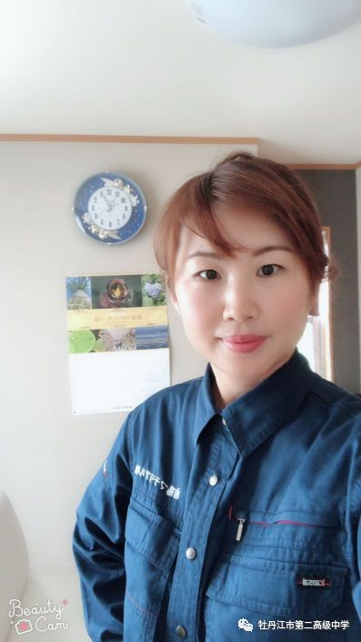

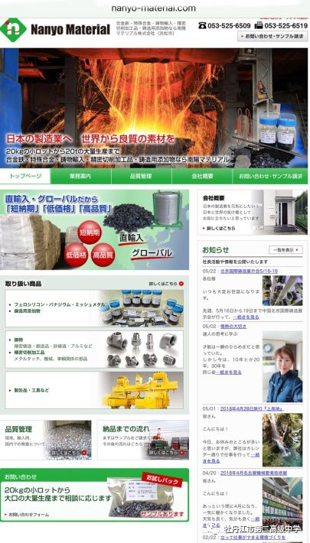

柏凤天生就有不服输的性格和坚定执着的信念，这为她的人生道路奠定了坚实基础。在参加工作仅仅5年后，就在异国他乡干出一番事业，她付出的艰辛可想而知！她说：“但是当时的我，脑海里什么都没有去多想，只想把事情做好，即使失败了我也可以从头再来，从零做起。在刚刚开始创业的时候，没有经验，很自然地遇到了很多很多的困难……我终于克服并坚持了下来，使公司走向了正规，并良性循环，越来越好。”

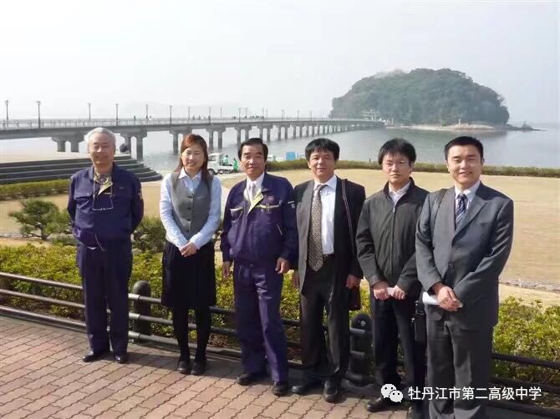

谈到成功，柏凤认为：不管你做什么，信念、经历、经验太重要了，这些是人生最宝贵的财富，是用多少金银珠宝都买不来的！做为日本南阳金属材料株式会社社长的柏凤踌躇满志地说：“我们公司建成也有8年了，在日本经常参加一些展示会，与中国、韩国、俄罗斯、印度、马来西亚、越南等国开展广泛的贸易，经过多年努力跟客户建立了很好的信赖关系。我们从这些国家直接进口矿产、铁合金及特殊合金、精密铸造、金属加工等产品，来销售给日本的钢铁企业及铸造行业，其中有新日铁公司、东京制铁、久保田、栗本铁工所、本田汽车的直属铸造工厂等。我们公司现在产品的项目也增加了很多，2017年实际营业额为35亿日元。”

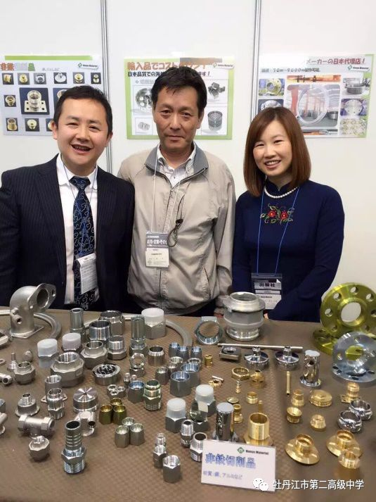

对母校，对故乡，她说：**“我感恩故乡，感恩母校，感恩师长，是她们养育了我，培养了我，使我有能力在另外的土地上有一片自己的天空！同时，我想以学姐的身份和学弟学妹们说，非常荣幸和各位在一个高中读书。当我们在校园里，也许想得最多的是知识只是让自己考上一个好大学的阶梯，其实当我走入社会的时候，才知道知识是无处不用的学问，有的时候很后悔为什么没有把物理化学学好？！因为很多自然现象都跟它们有关。再说地理吧，现在工作中经常出国，经常到处走，有的时候还要好好看看地图才知道自己去的位置在哪里。以前自己为了得到高分数，地理基本都是死记硬背，这样虽然得到了好成绩，但是随着时间流逝都淡忘了。我想对大家说，你们学习的知识不是为了应付考试，而是为将来走入社会实现人生理想而奠定基础，希望大家在求知过程中，勤奋努力，让我们将来共同为母校、为故乡争光！”**

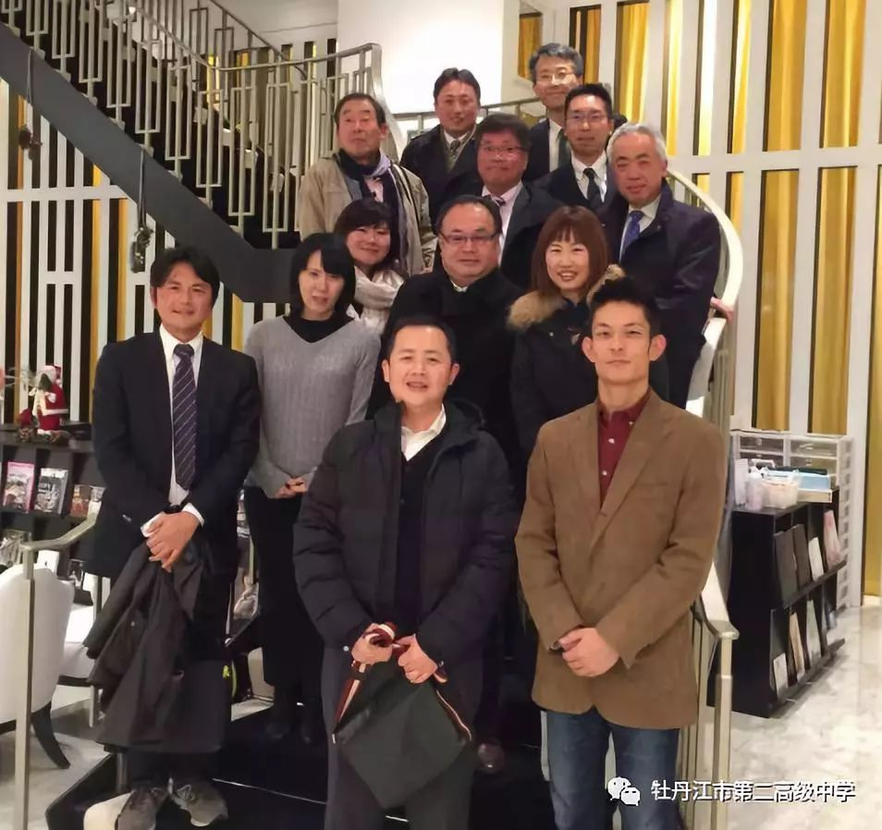

撰稿：孙时军

供图：柏   凤

编校：胡 凯



牡丹江市第二高级中学官方主页

http://www.mdjez.org.cn